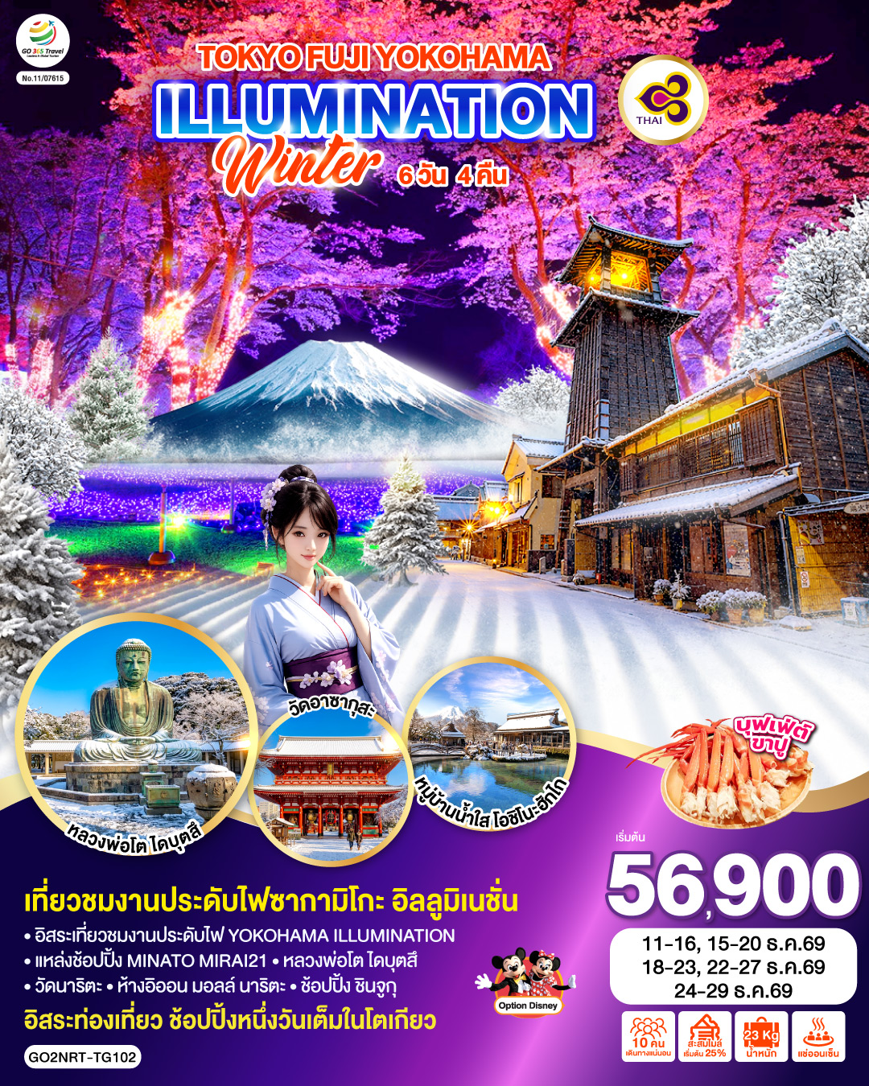
TOKYO FUJI YOKOHAMA ILLUMINATION WINTER
6D 4N โดยสายการบินไทย [TG]

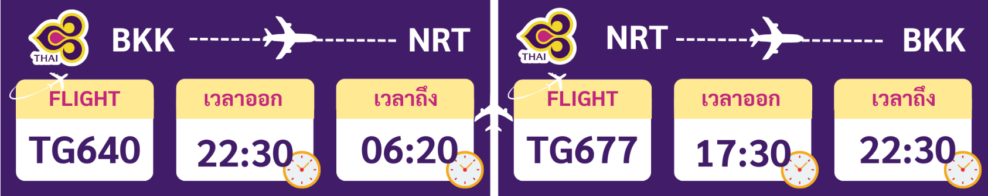

 | โปรแกรมการเดินทาง | เช้า | เที่ยง | ค่ำ | โรงแรมที่พัก
1 | กรุงเทพฯ (สนามบินสุวรรณภูมิ) – โตเกียว (สนามบินนาริตะ) (TG640 22.30 – 06.20)
2 | โตเกียว (สนามบินนาริตะ) – เมืองคาวาโกเอะ – หอระฆังโทคิโนะ คาเนะ – งานประดับไฟซากามิโกะ อิลลูมิเนชั่น – แช่น้ำแร่ธรรมชาติ – เมนูบุฟเฟต์ขาปู | ✈ |  | เมนูขาปู | FUJI MATSUZONO HOTEL / HOTEL JUST ONE FUJI OYAMA / SUN PLAZA HOTEL FUJI YAMANAKAKO [♨]
3 | ชมวิวฟูจิ ริมทะเลสาบคาวากุจิโกะ – กิจกรรม ชงชาญี่ปุ่น – หมู่บ้านน้ำใส โอชิโนะฮักไก – เมืองโยโกฮาม่า – แหล่งช้อปปิ้ง MINATO MIRAI21 – อิสระเที่ยวชมงานประดับไฟ YOKOHAMA ILLUMINATION |  |  | อิสระ | SHIN YOKOHAMA PRINCE HOTEL / MY STAYS YOKOHAMA / YOKOHAMA TOKYO REI HOTEL
4 | เมืองคามาคุระ – หลวงพ่อโต ไดบุตสึ – เมืองโตเกียว – วัดอาซากุสะ – ช้อปปิ้ง ถนนนากามิเสะ – ช้อปปิ้ง ชินจูกุ |  |  | อิสระ | NEW OTANI INN TOKYO / HOTEL MONDAY PREMIUEM TOYOSU / THE B IKEBUKURO HOTEL
5 | อิสระช้อปปิ้งในโตเกียว หรือเลือกซื้อ ทัวร์โตเกียวดิสนี่ย์แลนด์ (เดินทางโดยรถไฟ) |  | อิสระ | อิสระ | NEW OTANI INN TOKYO / HOTEL MONDAY PREMIUEM TOYOSU / THE B IKEBUKURO HOTEL
6 | วัดนาริตะ – ห้างอิออน มอลล์ นาริตะ – โตเกียว (สนามบินนาริตะ) – กรุงเทพฯ (สนามบินสุวรรรภูมิ) (TG677 17.30 –22.30) |  | อิสระ | ✈
-การจัดที่นั่งบนเครื่องบิน จะเป็นไปตามที่สายการบินเป็นผู้กำหนด ซึ่งทางบริษัทฯ ไม่สามารถเข้าไปจัดการได้แต่อย่างใด
-ห้องพักโรงแรมในญี่ปุ่นอาจแตกต่างกัน จึงทำให้ห้องพักแบบห้องเดี่ยว (Single) , ห้องพักคู่ (Twin / Double) และห้องพักแบบ 3 ท่าน (Triple) อาจจะไม่ได้อยู่ในชั้นเดียวกัน หรือ อยู่ติดกัน
**ในกรณีที่ท่านจองห้องพักแบบ TRIPLE [2 เตียง + 1 ที่นอนเสริม] แล้วทางโรงแรมไม่สามารถจัดหาห้องพัก แบบ TRIPLE ได้ ทางบริษัทขอสงวนสิทธ์ในการจัดห้องพักแบบ แยก 2 ห้อง คือ [1TWN+1 SGL] แทน **

อัตราค่าบริการ
วันเดินทาง | ผู้ใหญ่พัก 2-3 ท่าน  ท่านละ | เด็กอายุ ไม่เกิน 7 ปี ไม่ใช้เตียง | พักเดี่ยว เพิ่มท่านละ | ราคาไม่รวมตั๋ว
11 – 16 ธ.ค. 69 | 56,900.- | 53,900.- | 12,900.- | 41,900.-
15 – 20 ธ.ค. 69 | 57,900.- | 54,900.- | 12,900.- | 42,900.-
18 – 23 ธ.ค. 69 | 57,900.- | 54,900.- | 12,900.- | 42,900.-
22 – 27 ธ.ค. 69  วันคริสต์มาส | 59,900.- | 56,900.- | 12,900.- | 44,900.-
24 – 29 ธ.ค. 69  วันคริสต์มาส | 59,900.- | 56,900.- | 12,900.- | 44,900.-
ราคาเด็กทารก [อายุไม่ถึง 2 ปีบริบูรณ์ ณ วันเดินทางกลับ] ท่านละ 10,500 บาท
ราคานี้รวมรายการทัวร์ ตั๋วเครื่องบิน ไม่มีราคาเด็ก เนื่องจากเป็นราคาพิเศษ
ราคาทัวร์ข้างต้นยังไม่รวมคาทิปมัคคุเทศก์และคนขับรถรวม 2,000 บาท/ท่าน/ทริป
ขออนุญาตินำเก็บ ณ สนามบินวันแรก
*เงื่อนไขของสายการบินไทยต้องออกตั๋วล่วงหน้าก่อนการเดินทาง 1 เดือน หลังจากท่านชำระค่ามัดจำ ให้นำส่งหน้าพาสปอร์ตมายังเจ้าหน้าที่ที่ดูแล*
**บริษัทขอสงวนสิทธิ์ในการสลับสถานที่ท่องเที่ยวในรายการตามความเหมาะสม ของสภาพอากาศ ณ วันเดินทาง เพื่อประโยชน์สูงสุดของลูกค้าเป็นสำคัญ**

วันแรก | กรุงเทพฯ (สนามบินสุวรรณภูมิ) – โตเกียว (สนามบินนาริตะ) (TG640 22.30 – 06.20)
19.00 น. | คณะพร้อมกัน ณ อาคารผู้โดยสารระหว่างประเทศ สนามบินสุวรรณภูมิ เคาน์เตอร์สายการบินไทย พบเจ้าหน้าที่คอยให้การต้อนรับ พร้อมอำนวยความสะดวกในการเช็คอิน
22.30 น. | ออกเดินทางสู่ สนามบินฮาเนดะ ประเทศญี่ปุ่น โดยสายการบินไทย เที่ยวบินที่ TG682  (สายการบินมีบริการอาหารและเครื่องดื่มบนเครื่อง)
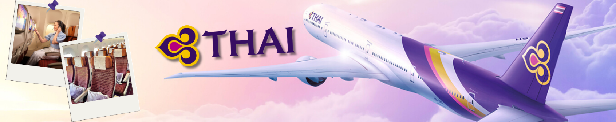
วันที่สอง | โตเกียว (สนามบินนาริตะ) – เมืองคาวาโกเอะ – หอระฆังโทคิโนะ คาเนะ – งานประดับไฟซากามิโกะ อิลลูมิเนชั่น – แช่น้ำแร่ธรรมชาติ – เมนูบุฟเฟต์ขาปู
06.20 น. | เดินทางถึง สนามบินฮาเนดะประเทศญี่ปุ่น (เวลาท้องถิ่นเร็วกว่าเวลาประเทศไทย 2 ชม.) ผ่านขั้นตอนการตรวจคนเข้าเมือง ด่านศุลกากร และรับกระเป๋าเรียบร้อยแล้ว [สำคัญมาก!!ไม่อนุญาตให้นำอาหารสด จำพวก เนื้อสัตว์ พืช ผัก ผลไม้ เข้าประเทศญี่ปุ่นหากฝ่าฝืนมีโทษจับปรับได้]
 | เดินทางสู่ คาวาโกเอะ (Kawagoe) ได้รับการขนานนามว่าเป็นลิตเติลเอโดะ เพราะมีบรรยากาศที่มีความเป็นเมืองเก่าที่ได้กลิ่นอายโบราณทำให้รู้สึกเหมือนได้ย้อนยุค ได้ซึมซับบรรยากาศของโกดังเก่า ที่เรียงรายกันยาวตลอดระยะทางกว่า 700 เมตร ในสมัยก่อนเป็นสถานที่เก็บกักเสบียงอาหารเพื่อส่งไปให้เมืองเอโดะ (โตเกียวในปัจจุบัน) แต่ในปัจจุบันได้ถูกเปลี่ยนเป็นร้านค้า ร้านอาหาร ร้านขายของที่ระลึกไม่ว่าจะเป็นร้านขนมที่ทำจากมันหวานสีเหลืองและสีม่วงอันเป็นผลิตภัณฑ์ขึ้นชื่อของเมืองนี้ สถานที่ท่องเที่ยวอันมีชื่อเสียงของเมืองคาวาโกเอะ
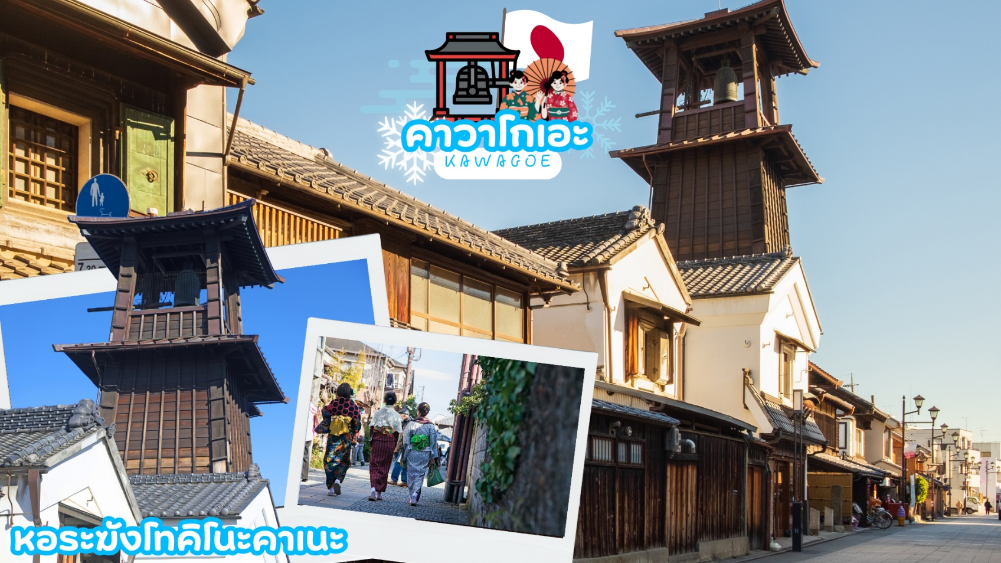
 | นำชม หอระฆังโทคิโนะคาเนะ (Toki no kane) สัญลักษณ์ของเมืองคาวาโกเอะเป็นสถาปัตยกรรมที่ถูกสร้างขึ้นมาตั้งแต่ในสมัยเอโดะสร้างขึ้นมาเพื่อใช้ตีบอกเวลาในสมัยอดีต และในช่วงปี ค.ศ 1893 หอระฆังนี้ถูกไฟไหม้จึงถูกสร้างขึ้นมาใหม่ให้เราได้ชมกันในปัจจุบัน ใน 1 วันระฆังนี้จะถูกตีบอกเวลาถึง 5 ครั้งเหมือนในอดีตคือในเวลา 6.00 น. 12.00 น. 15.00 น. และ 18.00 น.
กลางวัน | รับประทานอาหารกลางวัน ณ ร้านอาหาร (มื้อที่ 1)
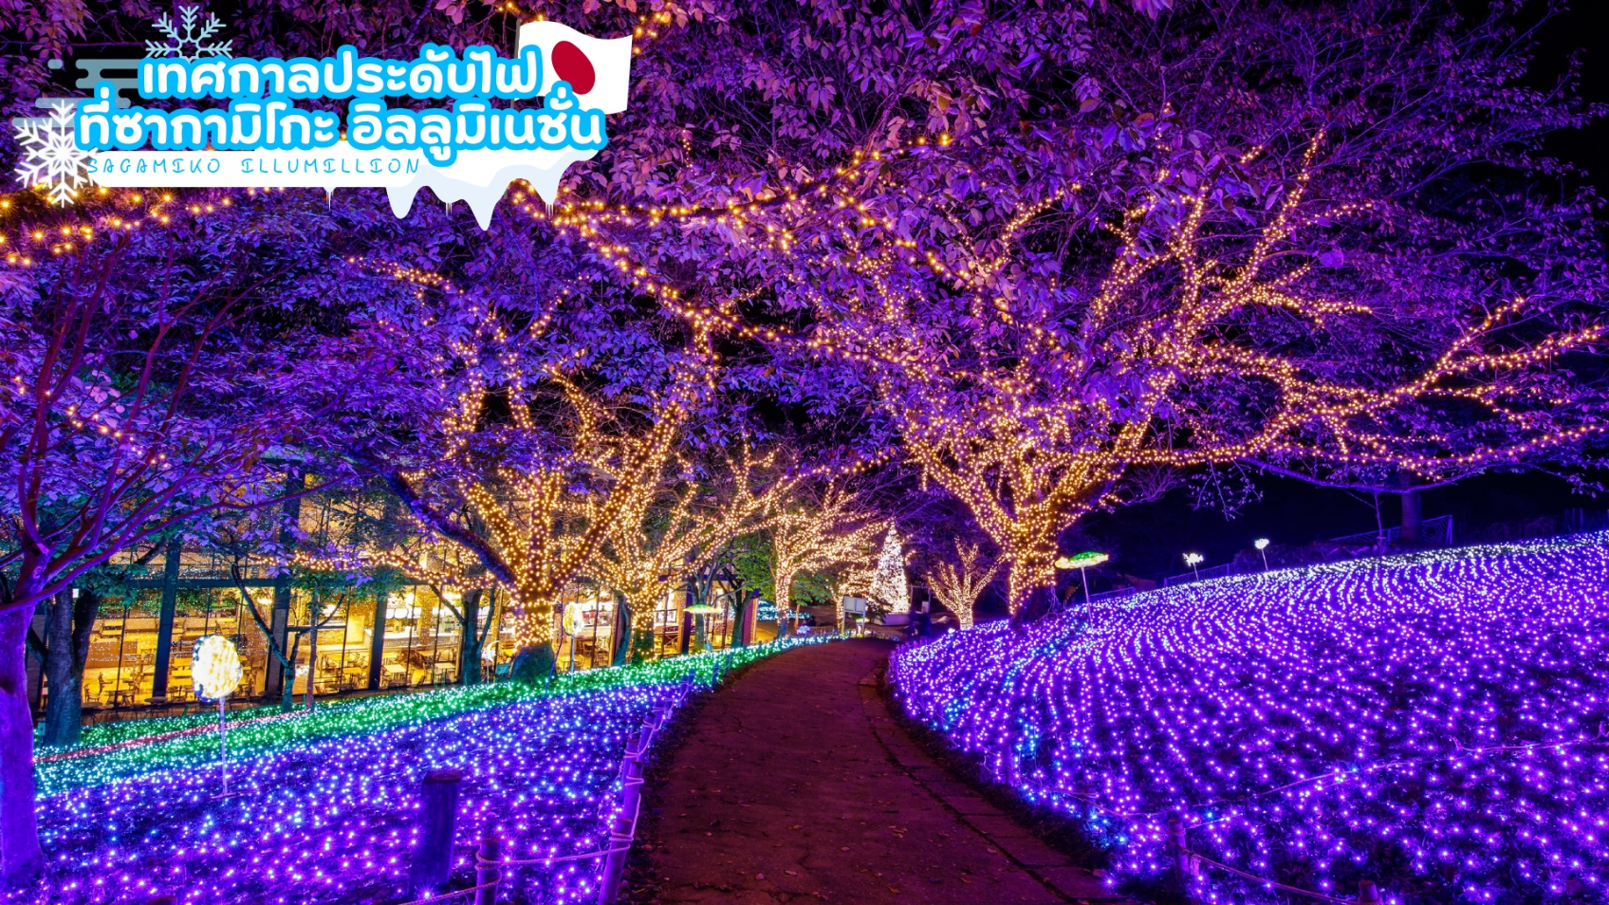
 | เทศกาลประดับไฟที่ซากามิโกะ อิลลูมิเนชั่น หนึ่งในงานประดับไฟที่ใหญ่ที่สุดในคันโต โดยงานประดับไฟของจังหวัดคานากาวะนี้จัดขึ้นที่ซากามิโกะ รีสอร์ท เพลชเชอร์ ฟอเรสต์ ซึ่งเป็นรีสอร์ทกลางแจ้งที่มีกิจกรรมมากมาย อาทิเช่น แคมปิ้ง, บาร์บีคิว, บ่อน้ำพุร้อน และสวนสนุกที่มีพื้นที่ 40000 ตารางเมตร งานเทศกาลประดับไฟซากามิ อิลลูมิเนชั่น ได้รับการรับรองให้เป็นหนึ่งในสามงานประดับไฟชั้นนำของคันโต และสามารถเพลิดเพลินได้ทั้งกลางวันและกลางคืน โดยทั้งสองช่วงเวลาของวันจะมอบประสบการณ์ที่แตกต่างกัน งานเทศกาลนี้เป็นที่ชื่นชอบของนักท่องเที่ยวทุกเพศทุกวัย งานนี้ใช้หลอดไฟ LED ประมาณหกล้านดวง และทอดยาวไปทั่วสวนสนุก เพื่อให้แสงสว่างในค่ำคืนที่อากาศหนาวเย็น
ค่ำ | รับประทานอาหารค่ำ ณ ห้องอาหารของโรงแรม (มื้อที่ 2)  **พิเศษ เมนูขาปูสไตล์ญี่ปุ่น พร้อมน้ำจิ้มรสเด็ด**
ที่พัก | FUJI MATSUZONO HOTEL / HOTEL JUST ONE FUJI OYAMA / SUN PLAZA HOTEL FUJI YAMANAKAKO [♨](ที่นอนอาจเป็นแบบ เบาะฟุตง หรือ เตียง ขึ้นอยู่กับการจัดการของทางโรงแรม)  หลังอาหารค่ำ ได้ท่านผ่อนคลายกับการแช่น้ำจากแร่ธรรมชาติสไตล์ญี่ปุ่น
วันที่สาม | ชมวิวฟูจิ ริมทะเลสาบคาวากุจิโกะ – กิจกรรม ชงชาญี่ปุ่น – หมู่บ้านน้ำใส โอชิโนะฮักไก – เมืองโยโกฮาม่า – แหล่งช้อปปิ้ง MINATO MIRAI21 – อิสระเที่ยวชมงานประดับไฟ YOKOHAMA ILLUMINATION
เช้า | รับประทานอาหารเช้า ณ ห้องอาหารของโรงแรม (มื้อที่ 3)
 | นำท่านเดินทางสู่ ทะเลสาบคาวากูจิโกะ (Kawaguchi ko) ที่เป็นหนึ่งในห้าทะเลสาบล้อมรอบภูเขาไฟฟูจิ ซึ่งทะเลสาบแห่งนี้เป็นที่นิยมสำหรับนักท่องเที่ยวไม่ว่าจะเป็นคนญี่ปุ่นหรือต่างชาติก็ตาม มักจะมาหาที่พักผ่อนในบริเวณนี้มากกว่าทะเลสาบที่เหลืออีกสี่แห่ง ดังนั้นรอบๆ บริเวณนี้จึงเต็มไปด้วยโรงแรม, ร้านอาหาร, และร้านขายของที่ระลึกมากมาย
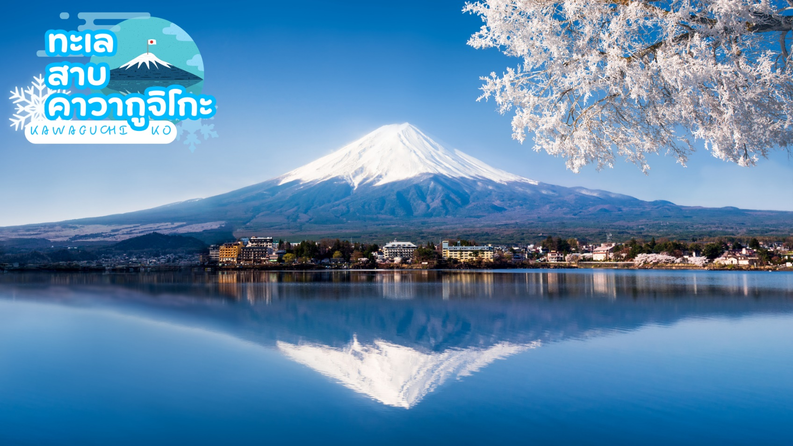
 | สัมผัสวัฒนธรรมดั้งเดิมของชาวญี่ปุ่น นั่นก็คือ กิจกรรมการชงชาญี่ปุ่น (Sado) โดยการชงชาตามแบบญี่ปุ่นนั้น มีขั้นตอนมากมาย เริ่มตั้งแต่การชงชา การจับถ้วยชา และการดื่มชา ทุกขั้นตอนนั้นล้วนมีขั้นตอนที่มีรายละเอียดที่ประณีตและสวยงามเป็นอย่างมาก และท่านยังมีโอกาสได้ลองชงชาด้วยตัวท่านเองอีกด้วย ซึ่งก่อนกลับให้ท่านอิสระเลือกซื้อของที่ฝากของที่ระลึกตามอัธยาศัย
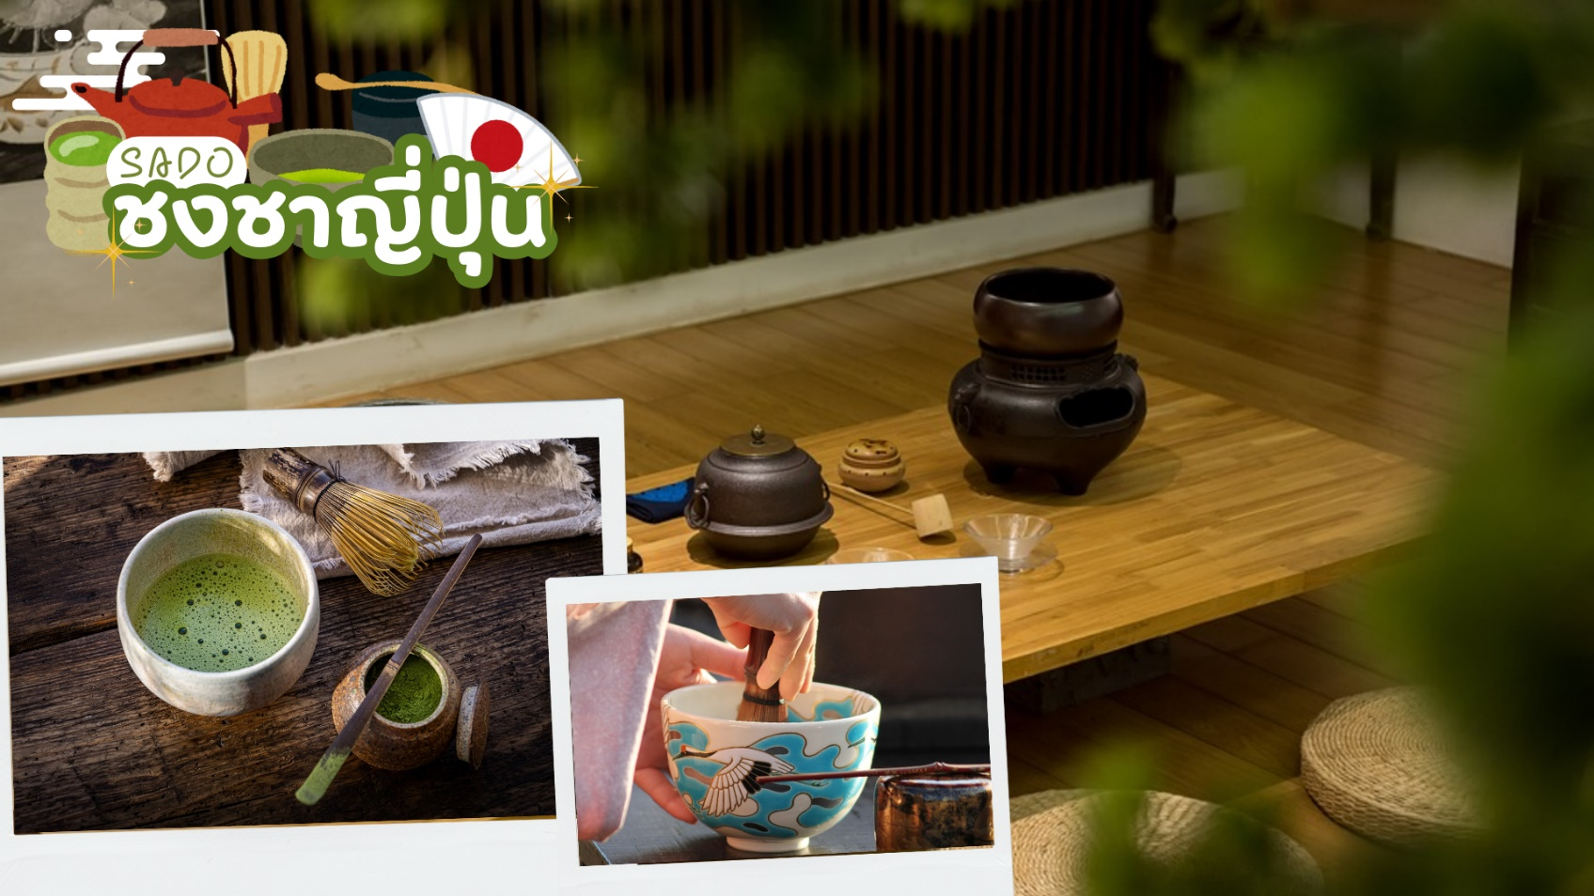
กลางวัน | รับประทานอาหารกลางวัน ณ ร้านอาหาร (มื้อที่ 4)
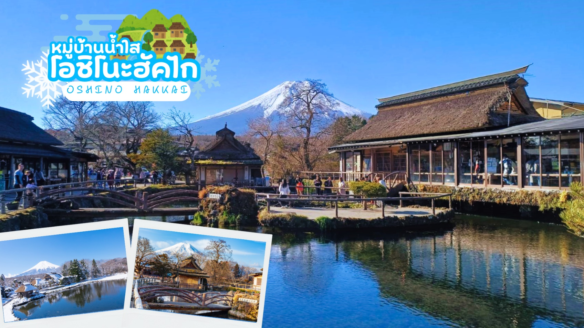
 | หมู่บ้านโอชิโนะฮักไค (Oshino Hakkai Village) เป็นจุดท่องเที่ยวที่สร้างเป็นหมู่บ้านเล็กๆ ที่มีฉากหลังเป็น ภูเขาไฟฟูจิ ประกอบด้วยบ่อน้ำ 8 บ่อในโอชิโนะ ตั้งอยู่ระหว่างทะเลสาบคาวากูจิโกะกับทะเลสาบยามานาคาโกะซึ่งเป็นพื้นที่เก่าของทะเลสาบแห่งที่ 6 ที่แห้งขอดไปเมื่อ 200-300 ปีที่ผ่านมา บ่อน้ำทั้ง 8 นี้เป็นน้ำจากหิมะที่ละลายในช่วงฤดูร้อน ที่ไหลมาจากทางลาดใกล้ๆภูเขาไฟฟูจิผ่านหินลาวาที่มีรูพรุนอายุกว่า 80 ปี ทำให้น้ำใสสะอาดเป็นพิเศษ ถัดไปอีกบ่อหนึ่ง นักท่องเที่ยวสามารถดื่มน้ำเย็นจากแหล่งน้ำได้โดยตรง นอกจากนี้ยังมีร้านอาหาร ร้านจำหน่ายของที่ระลึก และซุ้มรอบๆบ่อที่ขายทั้งผัก ขนมหวาน ผักดอง งานฝีมือ และผลิตภัณฑ์ท้องถิ่นอื่นๆ บางร้านยังขายมันเทศหวานย่าง และขนมแซมเบ้ บนเตาเล็กๆ กลางแจ้งส่งกลิ่นหอมชวนให้ลิ้มรสอีกด้วย
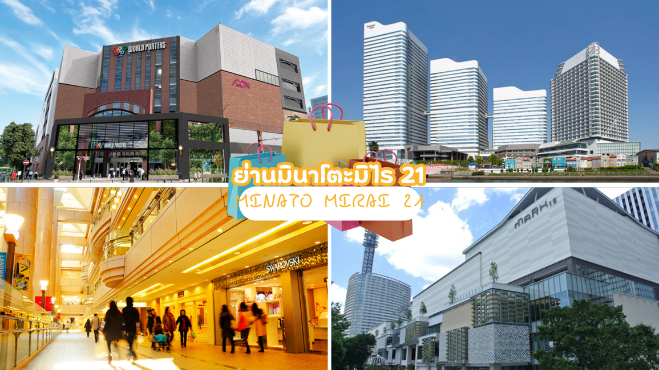
 | พาท่านช้อปปิ้ง ย่านมินาโตะมิไร 21 (Minato Mirai 21) ในโยโกฮาม่า เป็นแหล่งช้อปปิ้งขนาดใหญ่ที่มีร้านค้าหลากหลาย ตั้งแต่ห้างสรรพสินค้าใหญ่ไปจนถึงร้านค้าเฉพาะทาง โดยมีแหล่งช้อปปิ้งหลักๆ เช่น MARK IS minatomirai, Yokohama Landmark Plaza, Queen’s Square Yokohama และ Yokohama World Porters ซึ่งมีสินค้าตั้งแต่เสื้อผ้าแฟชั่น ของใช้ในบ้าน ไปจนถึงร้านอาหารและสถานบันเทิง
 | อิสระเที่ยวชมงานประดับไฟ "THE YOKOHAMA ILLUMINATION" ที่จะจัดขึ้นในช่วง เดือนพฤศจิกายนถึงกุมภาพันธ์ ซึ่งเป็นแคมเปญที่เชื่อมโยงกิจกรรมประดับไฟที่จัดขึ้นตามสถานที่ต่างๆ รอบใจกลางเมืองริมน้ำโยโกฮาม่า นอกจากจะมีงานประกับไฟแล้วยังมี สถานที่ท่องเที่ยว ศูนย์การค้า ถนนช้อปปิ้ง และอื่นๆ แล้วยังมีโครงการที่เปิดโอกาสให้ทุกคนมีส่วนร่วม เช่น กิจกรรมแรลลี่แสตมป์ดิจิทัลที่คุณสามารถเพลิดเพลินได้ทั่วเมือง และการประกวดภาพถ่ายประดับไฟและวิวกลางคืน ความงดงามของแสงไฟที่ซ้อนทับกับทิวทัศน์ยามค่ำคืนอันงดงามของโยโกฮาม่า หนึ่งในสามเมืองแห่งวิวกลางคืนแห่งใหม่ของญี่ปุ่น จุดชมงานประดับไฟมีมากกว่า 40 ที่รอบโยโกฮาม่า เช่น รอบๆ สถานีโยโกฮาม่า, พื้นที่ซากุระกิโจ/มินาโตะมิไร, ย่านชินโกะ/โอซันบาชิ, รอบๆ สถานีคันไน, ยามาชิตะ ไชน่าทาวน์ ย่านโมโตมาชิและ พื้นที่กว้าง (รวมพื้นที่ริมน้ำทั้งหมดของใจกลางเมืองโยโกฮาม่า)
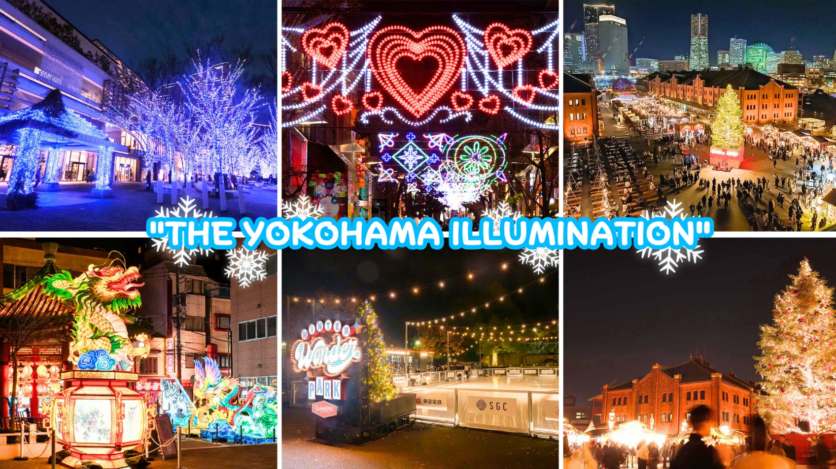
 | นอกจากนี้ยังมี ตลาดคริสต์มาส ในบริเวณโกดังอิฐแดงโยโกฮาม่า โดยจะจัดขึ้นตั้งแต่ช่วงวันที่ 21 พฤศจิกายน ถึงวันที่ 25 ธันวาคม ณ ลานกิจกรรมและสวนอิฐแดงของโกดังอิฐแดง ตลาดแห่งเทศกาลแห่งนี้มีบรรยากาศที่อบอุ่นและสนุกสนาน เหมาะสำหรับครอบครัวและคู่รักที่จะเพลิดเพลินกับการช้อปปิ้งและใช้เวลาร่วมกันในขณะที่นับถอยหลังสู่วันคริสต์มาสทุกท่านจะได้สัมผัสประสบการณ์สุดพิเศษที่หาได้เฉพาะในฤดูหนาวนี้เท่านั้น
เย็น | อิสระอาหารเย็นตามอัธยาศัย
ที่พัก | SHIN YOKOHAMA PRINCE HOTEL / MY STAYS YOKOHAMA /  YOKOHAMA TOKYO REI HOTEL
วันที่สี่ | เมืองคามาคุระ – หลวงพ่อโต ไดบุตสึ – เมืองโตเกียว – วัดอาซากุสะ – ช้อปปิ้ง ถนนนากามิเสะ – ช้อปปิ้ง ชินจูกุ
เช้า | รับประทานอาหารเช้า ณ ห้องอาหารของโรงแรม (มื้อที่ 5)
 | เมืองคามาคุระ เป็นเมืองชายฝั่งเล็กๆในเขตจังหวัดคานากาว่า (Kanagawa) ที่ดึงดูดเหล่านักท่องเที่ยวให้แวะมาเยี่ยมเยียน ถูกขนานนามให้เป็น “เกียวโตแห่งฝั่งตะวันออก” เพราะว่ามีทั้งวัดและศาลเจ้าอันเก่าแก่ อนุสรณ์สถานทางประวัติศาสตร์มากมาย นำท่านสักการะ “หลวงพ่อโต” (Daibutsu) แห่งวัดโคโตคุอิน (Kotokuin Temple) เป็นรูปหล่อโลหะที่สูง 13.35 เมตรตั้งอยู่กลางลานวัด ใหญ่เป็นอันดับสองของประเทศญี่ปุ่น
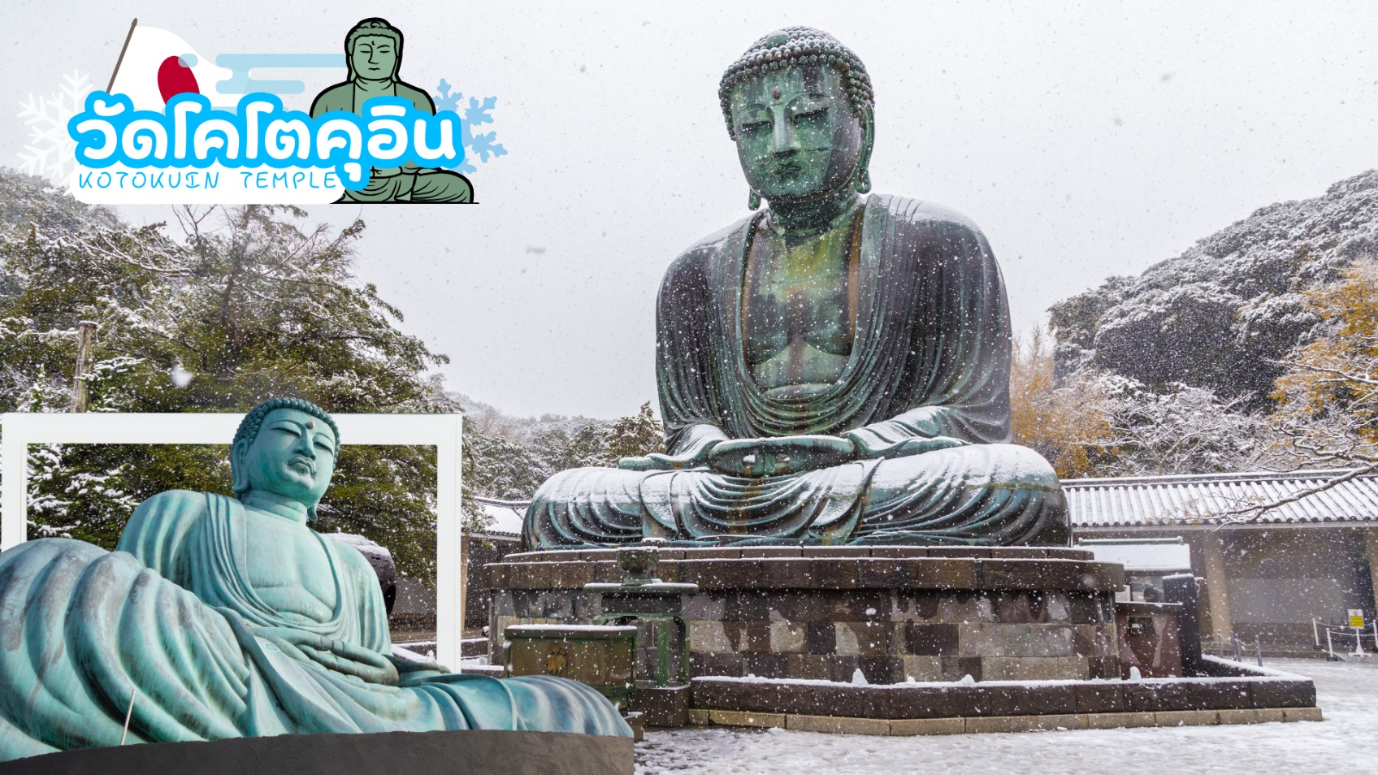
 | นำท่านเดินทางสู่เมืองโตเกียว (Tokyo) เมืองหลวงของประเทศญี่ปุ่น และเป็นหนึ่งใน 47 จังหวัดของประเทศญี่ปุ่น มีทำเลที่ตั้งอยู่บริเวณตอนกลางของประเทศ ทำให้เป็นเมืองที่มีสิ่งอำนวยความสะดวกครบครัน การคมนาคมที่สะดวกสบายมากๆ มีสถานที่ท่องเที่ยวที่หลากหลาย ไม่ว่าจะเป็นวัด สถานที่เที่ยวแบบธรรมชาติ แหล่งของกิน แหล่งช้อปปิ้ง ร้านค้าและร้านอาหาร ย่านถนนคนเดินและอีกเพียบ
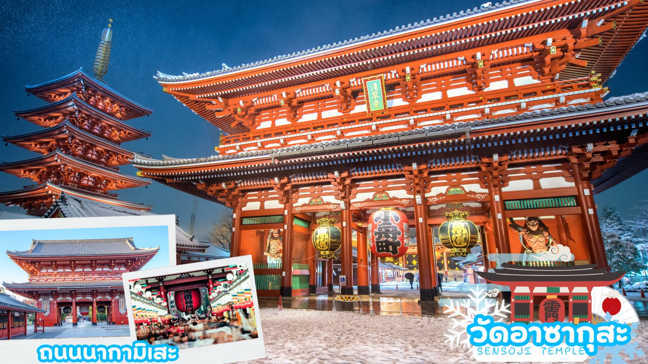
 | นำท่านเดินทางสู่ วัดอาซากุสะ (Asakusa) วัดที่เก่าแก่ที่สุดในกรุงโตเกียว ขอพรจากพระพุทธรูปเจ้าแม่กวนอิมทองคำ ท่านยังจะได้เก็บภาพประทับใจกับโคมไฟขนาดยักษ์ที่มีความสูงถึง 4.5 เมตร ซึ่งแขวนอยู่บริเวณประตูทางเข้าวัด และยังสามารถเลือกซื้อเครื่องรางของขลังได้ภายในวัด ฯลฯ หรือเพลิดเพลินกับ ถนนนากามิเสะ ถนนช้อปปิ้งที่มีชื่อเสียงของวัด มีร้านขายของที่ระลึกมากมายไม่ว่าจะเป็นเครื่องรางของขลัง ของเล่นโบราณและตบท้ายด้วยร้านขายขนมที่คนญี่ปุ่นชื่นชอบ แม้กระทั่งองค์จักรพรรดิ์องค์ปัจจุบันยังเคยเสด็จที่วัดแห่งนี้
กลางวัน | รับประทานอาหารกลางวัน ณ ร้านอาหาร (มื้อที่ 6)
 | ช้อปปิ้ง ย่านชินจูกุ (Shinjuku) แหล่งบันเทิงและแหล่งช้อปปิ้งขนาดใหญ่ใจกลางเมืองหลวงโตเกียว เป็นศูนย์รวมแฟชั่นเก๋ๆ เท่ห์ๆ ของเหล่าบรรดาแฟชั่นนิสต้า มีสถานีรถไฟชินจูกุที่เป็นเหมือนศูนย์กลางของของย่านนี้ ซึ่งเป็นหนึ่งในสถานีที่คึกคักที่สุดในญี่ปุ่น ในแต่ละวันมีผู้คนจำนวนมากถึง 2.5 ล้านคนที่ใช้บริการสถานีแห่งนี้ ทางด้านตะวันตกย่านนี้ที่เต็มไปด้วยตึกระฟ้าหลายอาคาร มีทั้งโรงแรมชั้นนำ และในส่วนทางด้านตะวันออกนั้นคือ คาบูกิโจ (Kabuki-jo) เป็นย่านที่เต็มไปด้วยห้างสรรพสินค้า, ร้านเครื่องใช้ไฟฟ้าขนาดใหญ่อย่าง Bic Camera และย่านบันเทิงยามราตรีที่มีร้านอาหารเยอะแยะมากมาย เช่นร้านอิซากายะ (Izakaya)
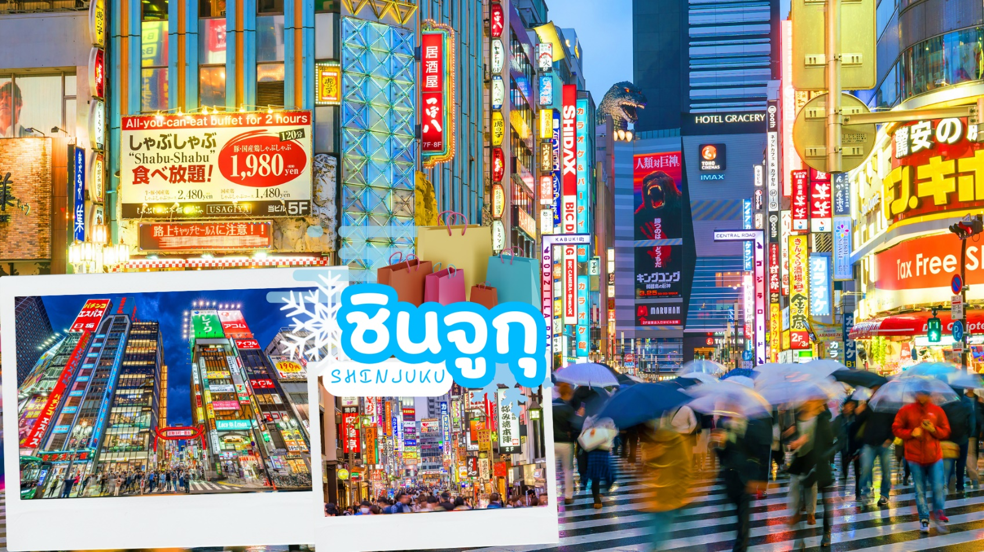
เย็น | อิสระอาหารเย็นตามอัธยาศัย
ที่พัก | NEW OTANI INN TOKYO / HOTEL MONDAY PREMIUEM TOYOSU /  THE B IKEBUKURO HOTEL
วันที่ห้า | อิสระช้อปปิ้งในโตเกียว หรือเลือกซื้อ ทัวร์โตเกียวดิสนี่ย์แลนด์ (เดินทางโดยรถไฟ)
เช้า | รับประทานอาหารเช้า ณ ห้องอาหารภายในโรงแรม (มื้อที่ 7)
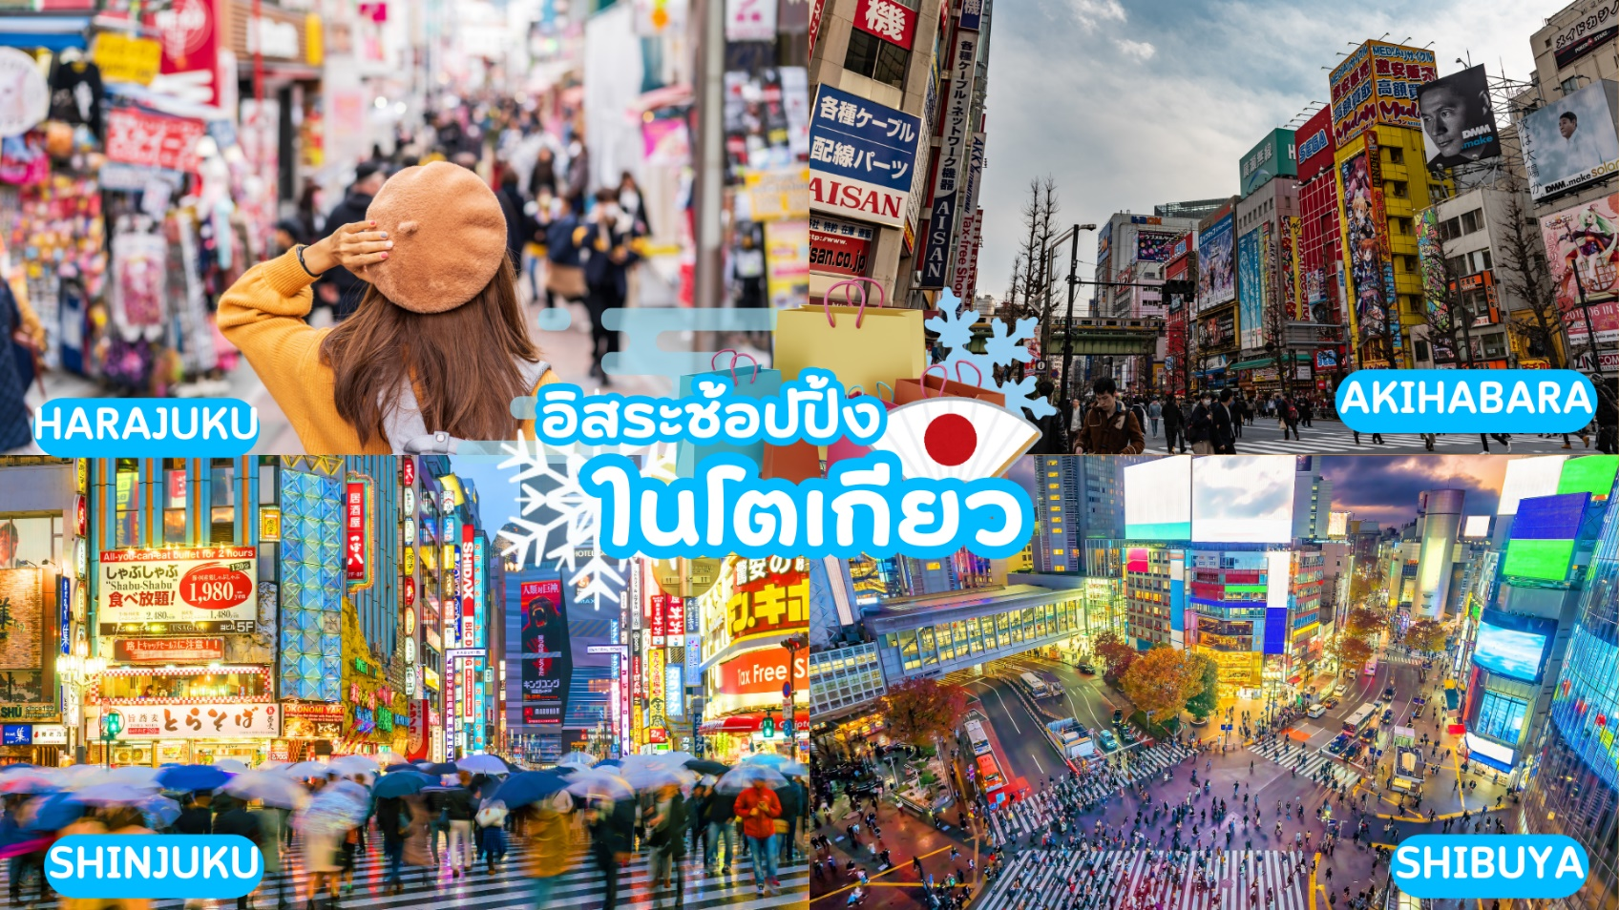
 | อิสระช้อปปิ้งในโตเกียว ไกด์แนะนำท่านเดินทางโดยรถไฟ เพื่อไปเที่ยวย่านดังในโตเกียวและแหล่งช้อปปิ้ง อาทิ ย่านชินจุกุ (Shinjuku shopping) สถานบันเทิงและแหล่งช้อปปิ้งขนาดใหญ่ใจกลางเมืองโตเกียว เป็นศูนย์รวมแฟชั่นเก๋ ๆ เท่ห์ ๆ ของเหล่าบรรดาแฟชั่นนิสต้า มีสถานีรถไฟชินจูกุที่เป็นเหมือนศูนย์กลางของของย่านนี้
 | คาบูกิโจ (Kabuki-jo) เป็นย่านที่เต็มไปด้วยห้างสรรพสินค้า, ร้านเครื่องใช้ไฟฟ้าขนาดใหญ่อย่าง Big Camera และย่านบันเทิงยามราตรีที่มีร้านอาหารเยอะแยะมากมาย เช่นร้านอิซากายะ (Izakaya)
 | ย่านฮาราจูกุ (Harajuku) แหล่งช้อปปิ้งมีสไตล์ ย่านฮาราจูกุท่านจะพบกับเหล่าวัยรุ่นญี่ปุ่นแต่งตัวคอสเพลย์ สนุกไปกับการแต่งตัวเพลิดเพลินเป็นแฟชั่นของตัวเองที่มีอิสระในการแต่งตัวน่ารักหลากหลายสไตล์ทั้งแนวโลลิต้าสุดคิ้ว แนวกอทิกสุดเท่ หรือแนวเดคอร่าเก๋ ๆ วิกสีสันโดดเด่นแปลกตา อยากได้เสื้อผ้า ถุงเท้า เครื่องประดับสวย ๆ ต้องห้ามพลาดกับเมืองฮาราจูกุประเทศญี่ปุ่น
 | ศาลเจ้าเมจิ (Meiji Shrine) เป็นหนึ่งในศาลเจ้าที่โด่งดังในกรุงโตเกียว สร้างขึ้นเพื่อเป็นสถานที่บูชาดวงวิญญาณของจักรพรรดิเมย์จิและจักรพรรดินีโชเกน ในระหว่างช่วงสงครามโลกครั้งที่สอง ศาลเจ้าเมจิได้ถูกทำลายลง แต่ภายหลังได้มีการบูรณะและสร้างขึ้นมาใหม่จนถึงปัจจุบัน ซึ่งศาลเจ้านี้ตั้งอยู่ใกล้กับสถานีฮาราจูกุ (Harajuku Station) อยู่ติดกับสวนโยโยกิ (Yoyogi Park) และบริเวณทางเข้าจะมีเสาโทริอิขนาดใหญ่อยู่ด้านหน้า เมื่อเดินผ่านเข้ามาจะเป็นป่าใจกลางเมือง มีต้นไม้อยู่มากถึง 1 แสนต้น หรือที่เรียกกันว่า Meiji Jingu’s forest ร่มรื่นมาก คนญี่ปุ่นมักจะมาเดินเล่นและออกกำลังบริเวณนี้ ย่านชิบูย่า (Shibuya) เต็มไปด้วยแหล่งช้อปปิ้ง ร้านอาหารที่ทันสมัย สถานที่เกี่ยวกับวัฒนธรรม คลับ และอื่น ๆ อีกมากมาย นอกจากนั้นยังมีสถานที่ต่าง ๆ ที่คนต่างชาติรู้จักเป็นอย่างดี อาทิรูปปั้นฮาจิโกะ สุนัขผู้ซื่อสัตย์ที่กลายเป็นจุดนัดพบและสถานที่ที่หากใครมาเยือนชิบูย่าต้องแวะมาถ่ายรูป ห้าแยกชิบูย่าที่มีคนเดินสวนกันไปมาจนตาลายบริเวณ ชิบูย่าเซ็นเตอร์ไก (Shibuya Center-gai) ถนนช้อปปิ้งแหล่งรวมตัวของวัยรุ่น อากิฮาบาระ (Akihabara) เป็นแหล่งช็อปปิ้งสุดคึกคักที่ขึ้นชื่อเรื่องร้านขายเครื่องใช้ไฟฟ้า ที่มีตั้งแต่ร้านเล็ก ๆ ไปจนถึงศูนย์การค้าขนาดใหญ่ เช่น ห้างโยโดบาชิ มัลติมีเดีย อากิบะ นอกจากนี้ ยังมีร้านที่เน้นขายหนังสือการ์ตูนญี่ปุ่น แอนิเมชัน และวิดีโอเกมอย่างร้าน Tokyo Anime Center ซึ่งมีทั้งส่วนนิทรรศการและส่วนขายของที่ระลึก รวมถึงร้าน Radio Kaikan สูง 10 ชั้นที่เต็มไปด้วยของเล่น เกมการ์ด และของสะสม ใกล้ ๆ กันยังมีคาเฟ่ที่พนักงานในร้านสวมชุดเมดและพ่อบ้านอีกด้วย
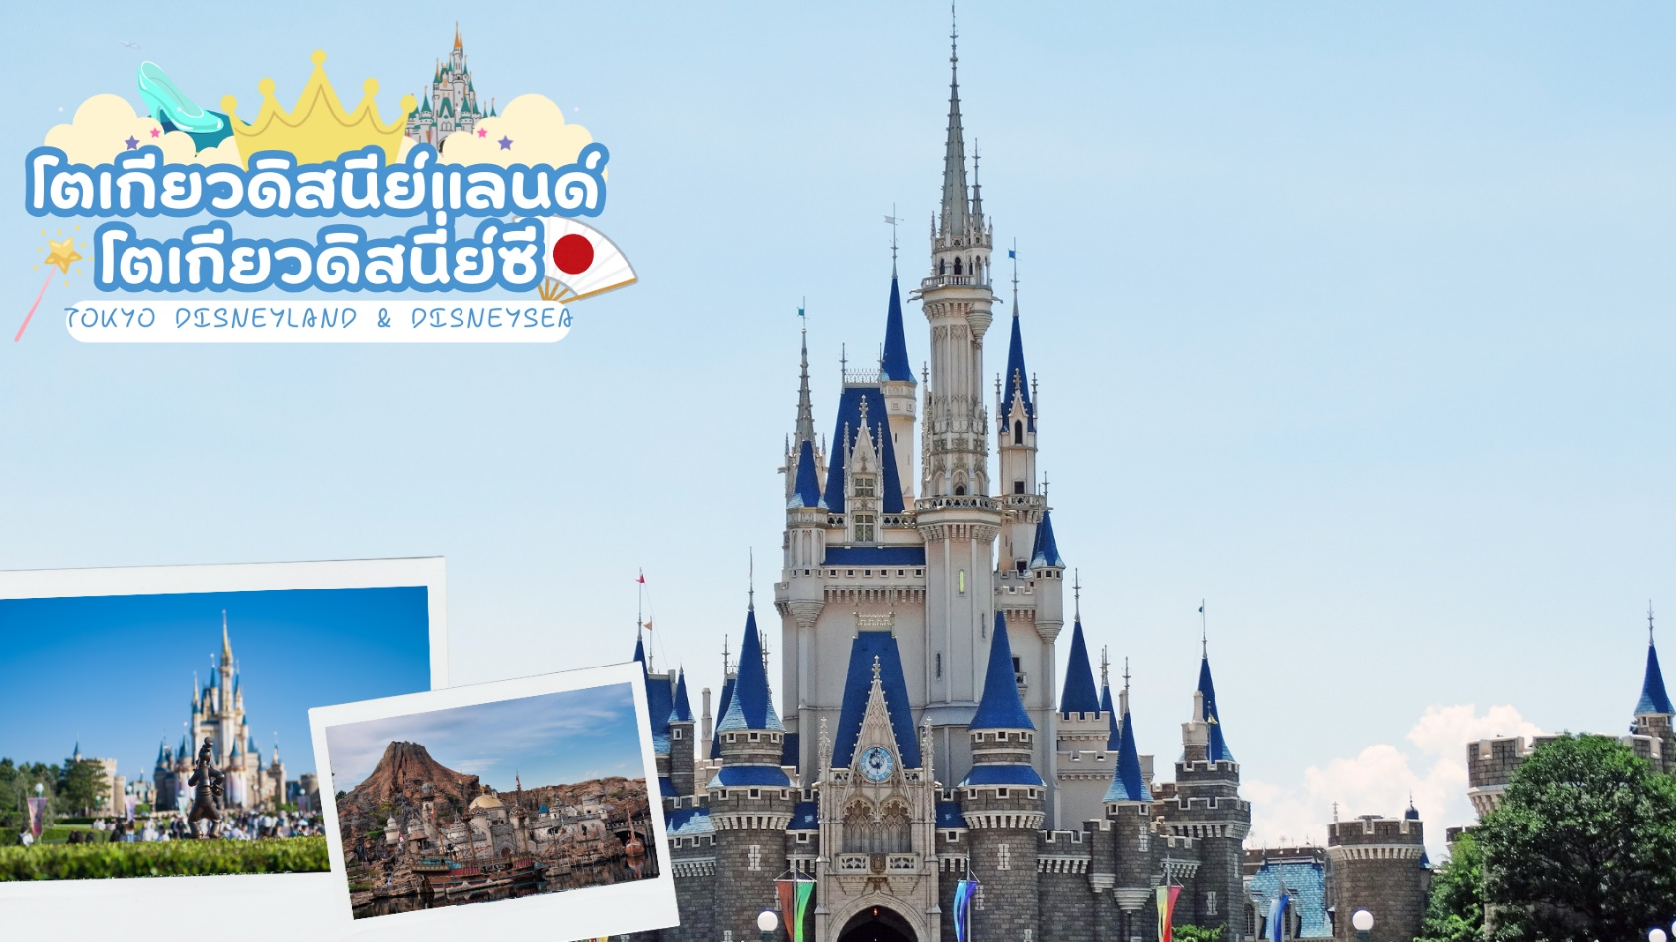
 | หรือเลือกซื้อทัวร์เสริม โตเกียวดิสนีย์แลนด์ ดิสนี่ย์ซี เชิญท่านพบกับความอลังการซึ่งเต็มไปด้วยเสน่ห์แห่งตำนานและจินตนาการของการผจญภัย ใช้ทุนในการก่อสร้าง 600 ล้านเยน โดยการถมทะเล ท่านจะได้พบสัมผัสกับเครื่องเล่นในหลายรูปแบบ เช่น ท้าทายความมันส์เหมือนอยู่ในอวกาศไปกับ SPACE MOUTAIN, ระทึกขวัญกับ HAUNTED MANSION บ้านผีสิง, ตื่นเต้นกับ SPLASH MOUNTAIN, นั่งเรือผจญภัยในป่ากับ JUNGLE CRUISE, เที่ยวบ้านหมีพูห์, ตะลุยอวกาศไปกับ BUZZ LIGHTYEAR’S ASTRO BLASTERS, เข้าไปอยู่ในโลกแห่งจินตนาการกับการ์ตูนที่ท่านชื่นชอบของ WALT DISDEY ราคาบัตรเริ่มต้น ผู้ใหญ่ท่านละ 3,000 บาท / เด็ก 2,500 บาท ไม่รวมค่ารถไฟในการเดินทาง [ราคาอาจมีการเปลี่ยนแปลง หากสนใจโปรดติดต่อเจ้าหน้าที่]
 | * เพื่อให้ท่านได้สนุกสนานอย่างเต็มที่จึงไม่มีบริการอาหารกลางวันและอาหารค่ำ *
ที่พัก | NEW OTANI INN TOKYO / HOTEL MONDAY PREMIUEM TOYOSU /  THE B IKEBUKURO HOTEL
วันที่หก | วัดนาริตะ – ห้างอิออน มอลล์ นาริตะ – โตเกียว (สนามบินนาริตะ) – กรุงเทพฯ (สนามบินสุวรรรภูมิ) (TG677 17.30–22.30)
เช้า | รับประทานอาหารเช้า ณ ห้องอาหารภายในโรงแรม (มื้อที่ 8)
 | เดินทางสู่ วัดนาริตะซัง ชินโชจิ (Naritasan Shinshoji Temple) มีประวัติศาสตร์อันเก่าแก่ มีอายุยาวนานมากกว่า 1,000 ปี (สมัยเฮอัน ช่วงปลายศตวรรษที่ 8) ซึ่งเป็น 1 ใน 3 วัดหลักของลัทธิคันโตที่ได้สร้างขึ้นอุทิศแด่ศาสนาพุทธให้กับเทพเจ้าฟูดูเมียวโอะ วัดนี้ถือได้ว่าเป็นวัดที่ศักดิ์สิทธิ์มากทางด้านการขอพรเรื่องความปลอดภัย แคล้วคลาดจากภัยอันตรายและอุบัติเหตุต่าง ๆ รวมทั้งเรื่องความรัก หน้าที่การงาน
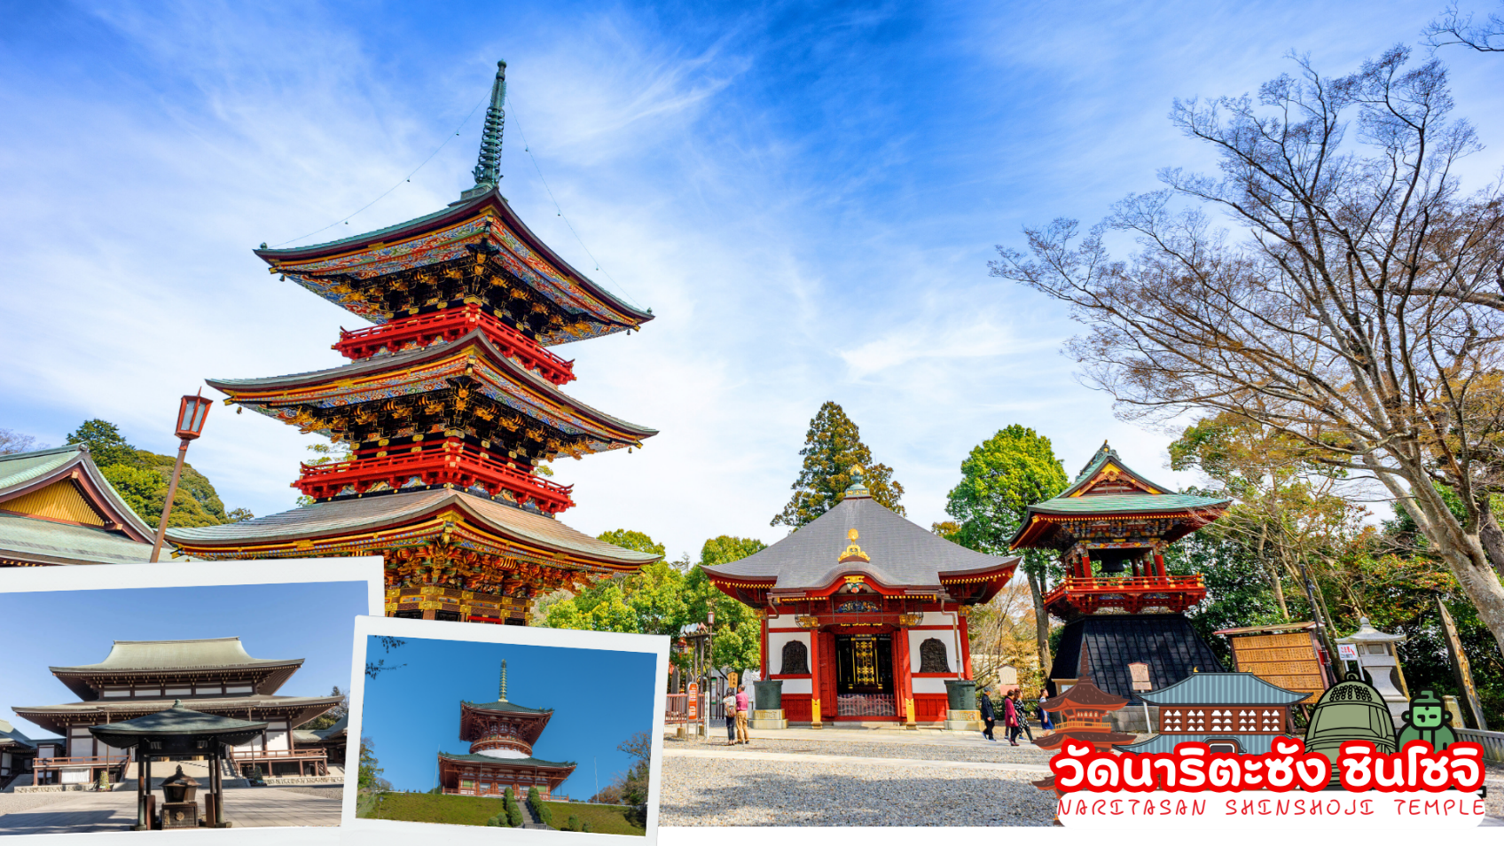
 | ช้อปปิ้ง อิออน มอลล์ นาริตะ (AEON Shopping Mall) ห้างสรรพสินค้าที่มีสาขาอยู่ทั่วประเทศญี่ปุ่น มีร้านค้าที่หลากหลายมากกว่า 150 ร้าน เช่น MUJI, 100 yen shop, Sanrio store, Capcom games arcade, ร้านขายอุปกรณ์กีฬา และซุปเปอร์มาร์เก็ตขนาดใหญ่ ให้ท่านได้เก็บจัดการลิสต์ของฝากมาจากคนที่บ้านได้อย่างครบครันเต็มที่
กลางวัน | อิสระอาหารกลางวันตามอัธยาศัย
 | สมควรแก่เวลาเดินทางนำท่านเดินทางสู่ สนามบินนาริตะ
 | ถึง สนามบินนาริตะ ทำการเช็คอิน และโหลดกระเป๋าสัมภาระ
17.30 น. | ออกเดินทางสู่ กรุงเทพฯ โดยสายการบินไทย เที่ยวบินที่ TG677  (สายการบินมีบริการอาหารและเครื่องดื่มบนเครื่อง)
22.30 น. | เดินทางถึง สนามบินสุวรรณภูมิ กรุงเทพฯ โดยสวัสดิภาพ พร้อมความประทับใจ



